"ACTUALMENTE, EN CHILE, LA IGLESIA ESTÁ MUY CUESTIONADA, Y CON RAZÓN"

Monseñor Luis Infanti: "Algunos obispos chilenos no han tratado adecuadamente cuestiones muy dolorosas"
"El Papa nos ha llamado a Roma por motivos que hacen sangrar a la Iglesia y a la sociedad chilenas"
José Manuel Vidal, 13 de mayo de 2018 a las 21:02

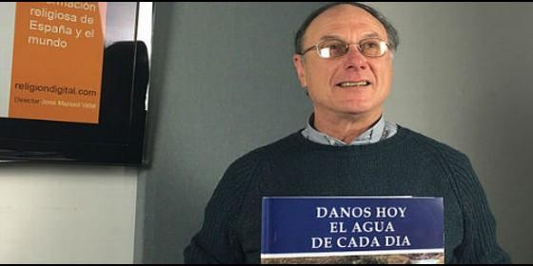
Luis Infanti, en la sede de RD
RELIGIÓN | AMÉRICA
Se han querido esconder estos delitos que avergüenzan no solo a la personas que los cometen, sino a toda la Iglesia

(José M. Vidal).- Luis Infanti de la Mora es obispo de Aysén, en la Patagonia chilena. Un obispo comprometido con su gente, con los pobres y con la madre tierra. Está en Madrid de paso hacia Roma para participar, con todos sus hermanos en el episcopado, en la reunión que van a mantener del 14 al 17 con el Santo Padre. El prelado denuncia la dictadura del poder, del placer y el consumo, al tiempo que espera que la reunión con el Papa sea "un momento de corrección fraterna, del que surja algo nuevo".
Bienvenido monseñor
Gracias por la invitación y por estar acá. Es un placer. Y me gustaría felicitarlo por la magnífica labor que hacen en Religion Digital.
Gracias. Ha tenido un viaje accidentado y por eso hemos conseguido que estuviese aquí, ¿verdad?
Sí. Entre una huelga y otra de las compañías aéreas, en Italia sobre todo. Así, que esto posibilitó estar dos días en Madrid.
Háblenos un poco de su diócesis, que está allá en el fondo de Chile
La Patagonia chilena tiene unas bellezas importantes de la naturaleza. Es una región muy joven, hace apenas unos diez años que fueron eliminados los pobladores autóctonos de allí, sobre todo por la llegada de grandes empresas inglesas que han exterminado, prácticamente, a los indígenas en la Patagonia.
¿Empresas mineras?
No. Esencialmente ganaderas, de un siglo atrás.
¿Qué indígenas había? ¿Mapuches?
Alacalufes, locehuelches, loonas...
¿Los mapuches, entonces, están más arriba?
Más arriba y cerca, porque los chilotes, de la isla de Chiloé, son prácticamente los mapuches del mar. Ma-pu-che, hombre de la tierra. Sin embargo, chiloé son los mapuches del mar. Es todo el sur.
Estamos hablando de Patagonia que no es, como se delimita ahora, chilena y argentina. Hablamos de Patagonia como una entidad única, geográfica también. Administrativamente son dos Estados, pero los mapuches se consideran hombres de toda esa tierra. No conciben esa división entre Chile y Argentina, que es muy posterior a la presencia de los mapuches en la Patagonia. Es una sola tierra.
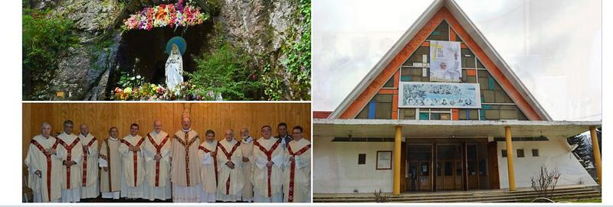
¿Con raíces araucanas?
Sí, claro.
Nuestro Ercilla cantaba aquella tierra
Así es. Aysén es un pequeño sector de la Patagonia. Después que fueron exterminados los indígenas originarios de ahí, empezó a poblarse con gente venida de varias partes; de Chiloé esencialmente, por todo el tema mar. Hay otro sector sector de mapuches de la Araucanía donde, en Chile, se dio la mal llamada pacificación de la Araucanía. Estamos hablando de unos 200 años atrás, cuando el ejército chileno va presionando y conquistándola. Eso hace que muchos desde el Chile actual pasen a la Patagonia argentina. Son los tiempos de Ceferino Namuncurá, un joven proclamado beato hace poco, que tenía como lema "quiero ser útil a mi pueblo".
Y cuando estos nuevos pobladores llegan a Argentina, ocurre lo mismo con el ejército argentino, que llega con los salesianos, y los va presionando y desplazándolos. De manera que muchos de los araucanos que habían ido de Chile a Argentina, bajan hacia el sur y entran por Aysén, que era una tierra de nadie, casi deshabitada y que constituyen otra fuente cultural de la presencia en Aysén.
A esto se suma una presencia que se dio casi unos 100 años atrás de europeos; pequeñas colonias de alemanes, españoles, italianos, belgas y gente que con el paso del tiempo ha llegado de otras partes de Chile. Y ahí estamos, una mezcla de razas y de culturas.
Una Iglesia poliédrica
Así es.
¿Cuánta gente tiene su diócesis?
Poca y buena. Esa es la idea. Aysén tiene más de 100.000 kilómetros cuadrados y 100.000 habitantes que están muy esparcidos. Coyhaique, que es la capital, tiene poco más de 50.000 habitantes. O sea, que la mitad de la población está ahí, en Coyhaique.
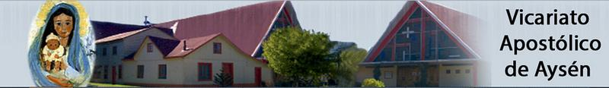
¿Tienes suficientes sacerdotes para atender a su gente?
Tenemos siete sacerdotes diocesanos, de los cuales uno avanzadito en edad; 92 años. Los demás somos un poco más jovencitos (ríe). Después hay religiosos, Siervos de María, a los que ls está ncomendado el vicariato apostólico de Aysén. El único vicariato apostólico de Chile. En este momento hay solamente cuatro servitas. Y después, hay dos religiosos de la obra Don Guanella.
¿Italianos?
Sí. Pero en este caso hay un chileno y un argentino allí. Hay religiosas, también españolas, Siervas de san José, y alguna otra. Son unas veinte religiosas. Y también tenemos ocho diáconos permanentes que tienen una presencia muy importante, muy valorada y muy significativa.
¿Qué comparativa se puede hacer entre su diócesis y la generalidad del país? Chile, según las encuestas, es el país menos católico y menos practicante de toda América.
En Aysén, la religiosidad se manifiesta sobre todo en momentos más particulares. Pero es un pueblo religioso de por sí que manifiesta su religiosidad en celebraciones, en ritos (además de la misa dominical), pero esencialmente en los sacramentos. O en el culto alrededor de la muerte; eso es muy fuerte.
Entonces ¿podríamos decir que sigue habiendo en su diócesis una práctica religiosa mayor que en el resto de la zona más secularizada del país? ¿O es más o menos igual?
Yo creo que más o menos igual. No tengo muchas fuentes de comparación. También porque Aysén es una región muy aislada. El hecho de que, por ejemplo, no haya caminos que unan Aysén con el resto de Chile, sino que hay que llegar por Argentina, hace que estemos un poco aislados, incluso eclesialmente. Yo tengo más vínculo con los obispos de la Patagonia argentina que con los de Chile a nivel de amistad, de participación en celebraciones, de liturgias. Cuando yo voy a Puerto Montt por tierra paso por Argentina y voy a saludar a los sacerdotes y a los obispos que están por el camino.
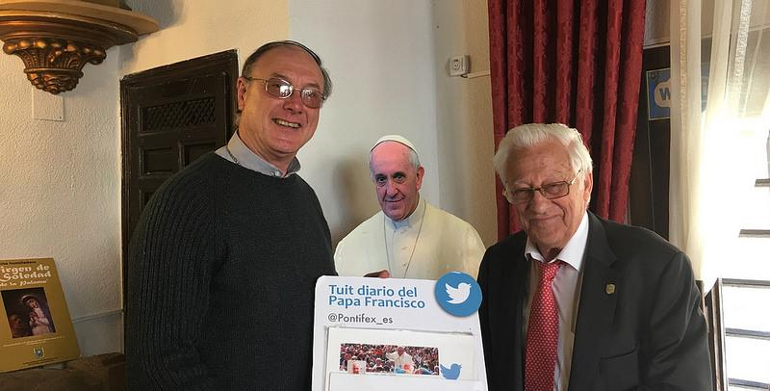
O sea, ¿que está usted allí abajo solo y un poco abandonado?
Bueno, Dios nos acompaña siempre en estos casos, sí.
¿Cuál es la causa, por la que el prestigio de la Iglesia católica (no sé si de la Iglesia en general o de la jerarquía en particular) ha caído tanto desde la época gloriosa de Silva Henríquez, de la Vicaría de la solidaridad, etc?
Yo creo que en parte es lo que se da en llamar la secularización, que ocurre en todo el mundo. Por otro lado, también son sensibilidades distintas de la presencia de la Iglesia en el mundo de hoy, porque cuando había problemas muy profundos, agudos, en relación a los derechos humanos, la Iglesia estuvo presente. Presente de manera significativa, profética.
Hoy día vivimos en una sociedad donde, aparentemente, no hay problemas tan hirientes como la violación a los derechos humanos. Pero yo siento que hay una religión del consumismo que cree que todo está bien y que no hay por qué tener palabras proféticas frente a esto. Entonces, nos hemos amoldado a esta sociedad consumista que, para mi manera de ver, es mucho más cuestionadora que en los tiempos de la violación a los derechos humanos, con las dictaduras.
Hablamos de la democracia, en realidad. Sin embargo, yo siento que el consumismo es una dictadura que nos hace a todos víctimas, de alguna manera; víctimas, y victimarios a la vez, de la destrucción del planeta en el que vivimos y que, por lo tanto, crea una nueva mentalidad, una nueva manera de vivir y una nueva fe también: la fe en el poder de la economía, en el poder del dinero, en el poder del placer. El tema del placer es una dictadura que se está implantando cada vez más y que lleva, incluso, a temas como el de los abusos sexuales. Y al abuso de poder.
Hay un conflicto de poderes en que la Iglesia, también Chile aunque no solo, ha entrado en alianza. A veces la hace parte del poder político, del económico, del poder del consumismo... Del poder que el papa Francisco fuertemente denuncia; el poder del dinero, que va desgastando la dignidad humana o haciendo al ser humano, a la economía o al poder como nuevos dioses, más potentes que en tiempos de dictaduras. Es una nueva dictadura, prácticamente.
Hay algunos que siguen levantando la voz, usted entre ellos, como por ejemplo en esta pastoral "La fe y la política se abrazan" o en esta otra sobre el agua, donde trata de hacer esta denuncia profética.
Sí, porque es cierto que una buena política va muy unida a la fe: la fe sin obras no sirve de nada. La fe llevada a obras, más allá de las expresiones litúrgicas de la celebración de la fe, lleva también a compromisos políticos.
Pero depende qué política; si es una política al estilo de muchos partidos como hoy en día, que están más orientados a engordar su poder y endiosarse a sí mismos, y no una política de servicio, de responder especialmente a los más pobres, a los más marginados y a los empobrecidos, la Iglesia se juega el prestigio.
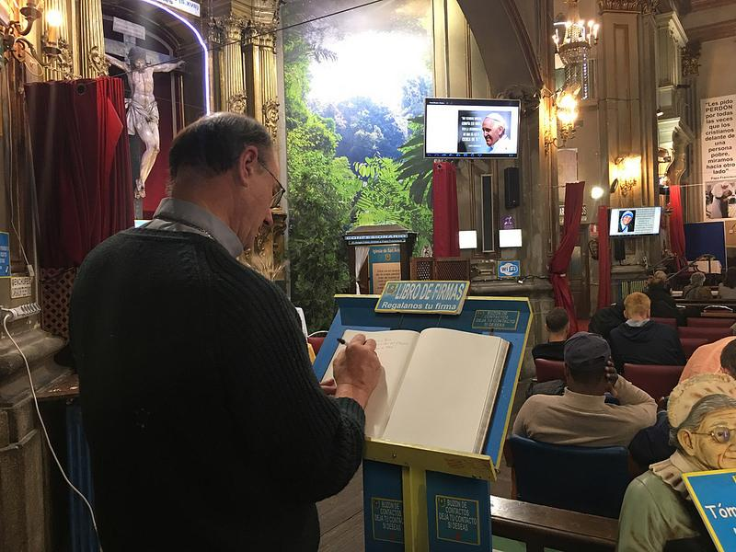
Justamente, esa divergencia creciente entre pobres y ricos preocupa en las conferencias episcopales de América Latina. En Puebla, en Medellín, en Aparecida ya no se habla tanto de pobres y ricos, sino de marginados, excluidos y ricos. Porque no es lo mismo, en el sentido de que al pobre se le ayuda con alguna limosna, algún bono... Sin embargo, el excluido no es persona, no interesa, no entra ni siquiera a formar parte de mis intereses como para darle una limosna. No es, no existe.
Estás descartado, como dice el Papa.
Sí. Es una diferencia sumamente relevante. Las políticas actuales de los gobiernos de América Latina justamente apuntan a eso: a eliminar, a descartar como un producto más a los que no cuentan, a los que no producen. Los que no son. Y eso desde el Evangelio no puede ser, porque estos son justamente los preferidos del Señor.
Si al Evangelio le quitas toda la relación de Jesús con los pobres, casi te quedas sin Evangelio. Ahí está la visión profética de la Iglesia hoy día, que siento que es bastante ausente.
¿Por qué nos cuesta tanto a la Iglesia, sobre todo a la jerarquía, el ponerse en salida e iniciar ese proceso, que está proponiendo el Papa desde Roma de dejar de ser príncipes para ser servidores? ¿Son las inercias de atrás? Porque habría que cambiar cosas incluso a nivel concreto y a nivel vital, me imagino.
Habría que cambiar la relación con el poder en la medida en que somos parte. Uno cuestiona siempre el poder político. Yo, por lo menos, he tenido experiencia, como obispo, de lo que significa el poder político, el poder económico y el poder judicial. Lo he experimentado como un solo poder oprimente, que ha motivado incluso una serie de muertes de jóvenes en Aysén, unos quince o veinte años atrás. Y frente a eso hemos reaccionado como Iglesia. Y cuando uno dice esto siempre te dicen: claro, usted habla del poder político, del poder económico y del judicial. Pero ¿la Iglesia no es un poder? Y yo digo: No. No debería serlo, porque lo esencial de la Iglesia es replicar la misión, el estilo, la prioridad y las opciones de Jesús. La Iglesia está llamada a servir, no a tener poder. Pero, en la medida en que la Iglesia hace alianzas con alguno de estos poderes, forma parte del poder traicionando su misión esencial, que es servir.
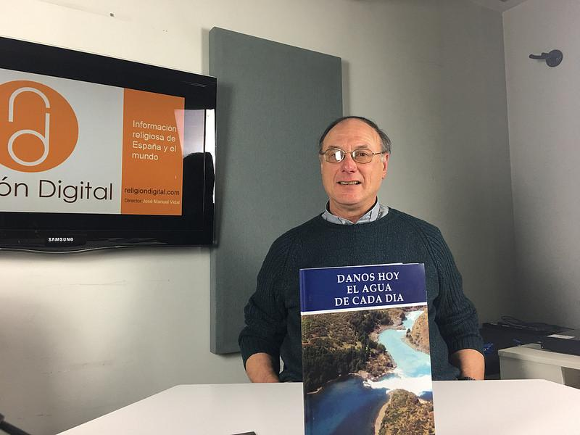
Yendo un poco más a lo concreto: ¿Un obispo puede vivir en un palacio? ¿Debe vivir en un palacio donde los pobres, evidentemente, no pueden entrar? Porque los pobres ven un palacio y huyen. No sé cómo viven en Chile, pero en España casi todos los obispos residen en auténticos palacios, con todas las de la ley.
Si tenes oportunidad de ir a Aysén, podrás ver donde vive el obispo: en una casa de madera, difícil de calefaccioar, que gotea por todas partes. Una casa sencilla donde cualquiera puede llegar y entrar. No es un palacio episcopal. Uno vive como cualquier otra persona ahí, sencillamente.
Eso le acerca a la gente, porque es una forma de estar al mismo nivel.
Sí, pero eso no es que me acompleje, sino todo lo contrario. Uno vive sencillo, tranquilo. Tengo un coche, porque para moverse, alrededor de mil kilómetros de un extremo a a otro del vicariato, es necesario. Y los caminos no son tan pavimentados y lujosos como son por acá.
¿Cómo se siente de cara a este encuentro con el Papa en Roma?
Es una mezcla de sentimientos. Primero, uno tiene la felicidad de poder encontrarse con el Papa.
El motivo del encuentro es un poco cuestionador, más bien bastante. No entra dentro de los parámetros normales de la visita ad limina, sino que fuimos llamados por él. Solo este hecho sería un motivo de fortalecer la fraternidad, de fortalecer la eclesialdad. Pero nos llama por motivos cuestionadores. Por motivos que hacen sangrar la Iglesia y la sociedad chilena, en realidad. Y eso nos hacer estar un poco preocupados, pero confiados también; esperanzados de que sea un momento de corrección fraterna y que surja algo nuevo.
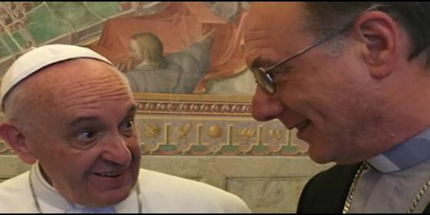
Porque siento que estamos, actualmente en Chile, sea como Iglesia o sea como presencia de la Iglesia en la sociedad, muy cuestionados. Y con razón. Ha habido situaciones muy dolorosas que no han sido tratadas adecuadamente, esencialmente por los obispos. O por algunos obispos.
Es una problemática que va más allá de la iglesia. El tema de los abusos de poder, de los abusos sexuales sobre todo, fruto del abuso de poder, es un problema de la sociedad chilena en general.
La corrección fraterna ¿debería llevar a la autocrítica del episcopado chileno?
Claro, indudablemente. Es el tema de fondo: autocrítica para ver por qué se llega a estas situaciones, que eclesialmente son pecados graves, pero que civilmente son delitos. Y queremos a veces aminorar su gravedad. Incluso, quizás con la intención de proteger a la Iglesia no dándolos a conocer. De esconder estos delitos que avergüenzan no solo a la personas que los cometen, sino a toda la Iglesia.
Evidentemente, si hay, aunque solo fuera un sacerdote o un obispo que abusa de su poder, llegando incluso al abuso sexual, en general la sociedad dice: aquí la Iglesia está metida. Y las estadísticas dicen que es bastante más que un solo sacerdote. No manejo estadísticas precisas, pero tengo entendido que alrededor del 4% del clero en Chile está con serios problemas de denuncia. Incluso alguno en la cárcel por problemas de delitos sexuales.
Y algunos obispos.
Claro.
Esa dinámica del encubrimiento se ha mostrado, además, falsa, tramposa y ha jugado en contra del prestigio de la institución, de la credibilidad social de la Iglesia chilena. ¿O no?
Es indudable que la Iglsia ha ido perdiendo credibilidad.
http://www.periodistadigital.com/religion/america/2018/05/13/monsenor-luis-infanti-algunos-obispos-chilenos-iglesia-religion-dios-jesus-papa-obispos-chile-roma.shtml

